Фотоотчет.

22 апреля пошла Спартакиада дошкольников по футболу. Подготовительная группа «Почемучки» заняла 2 место. 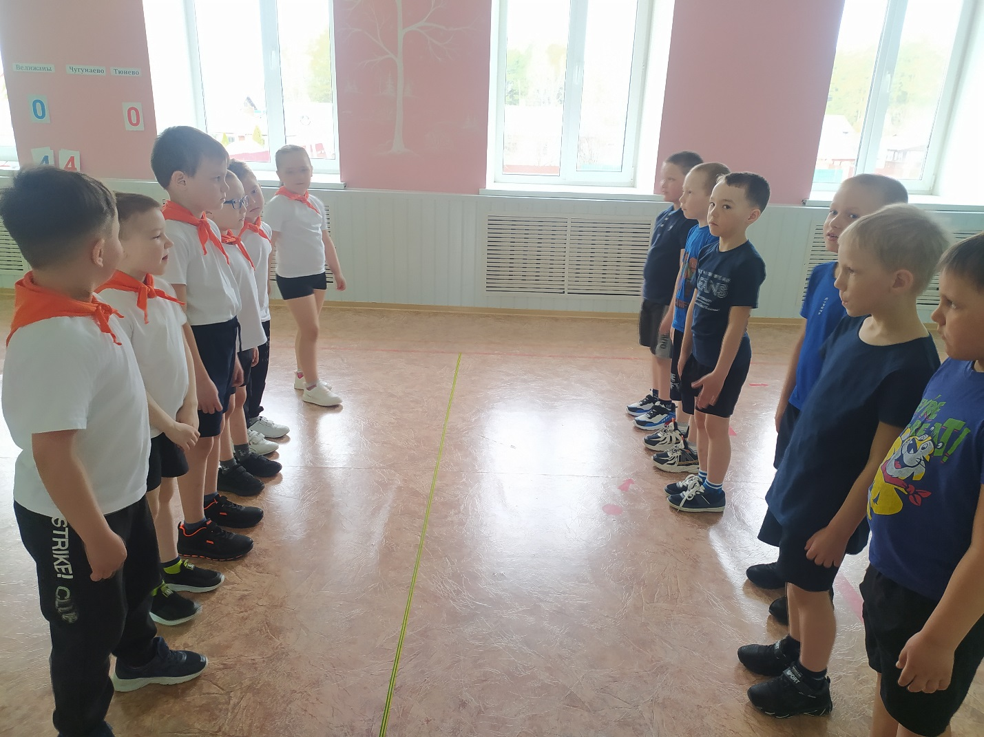

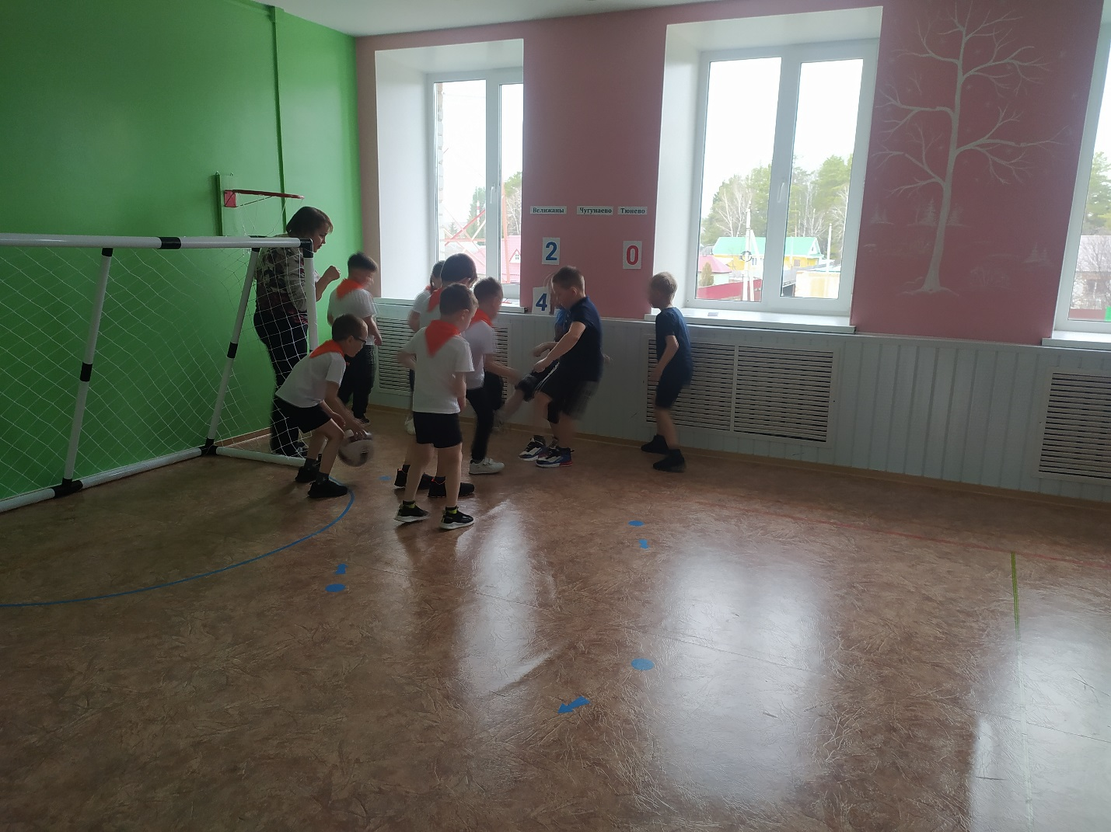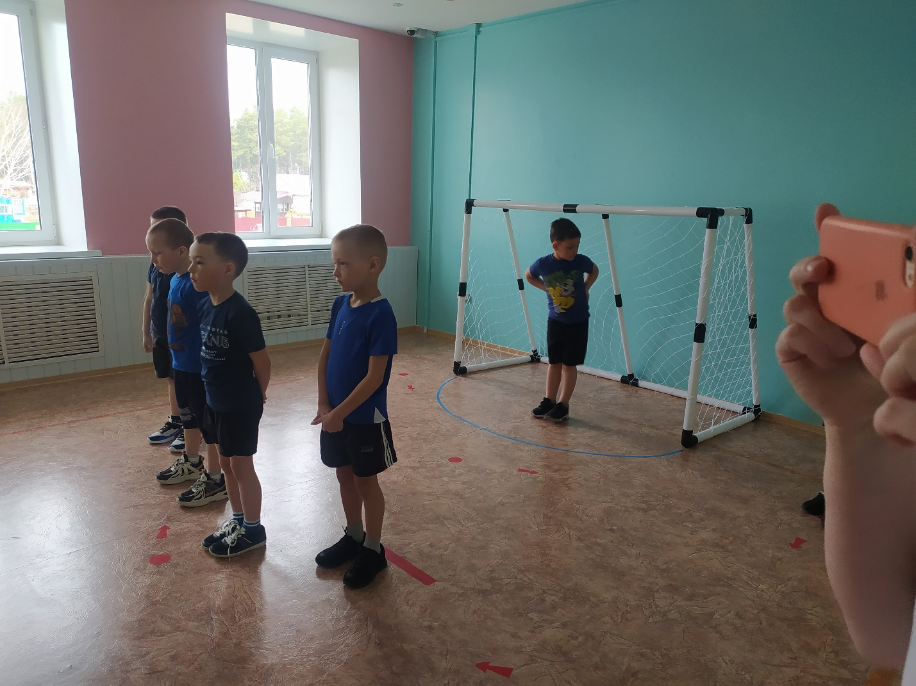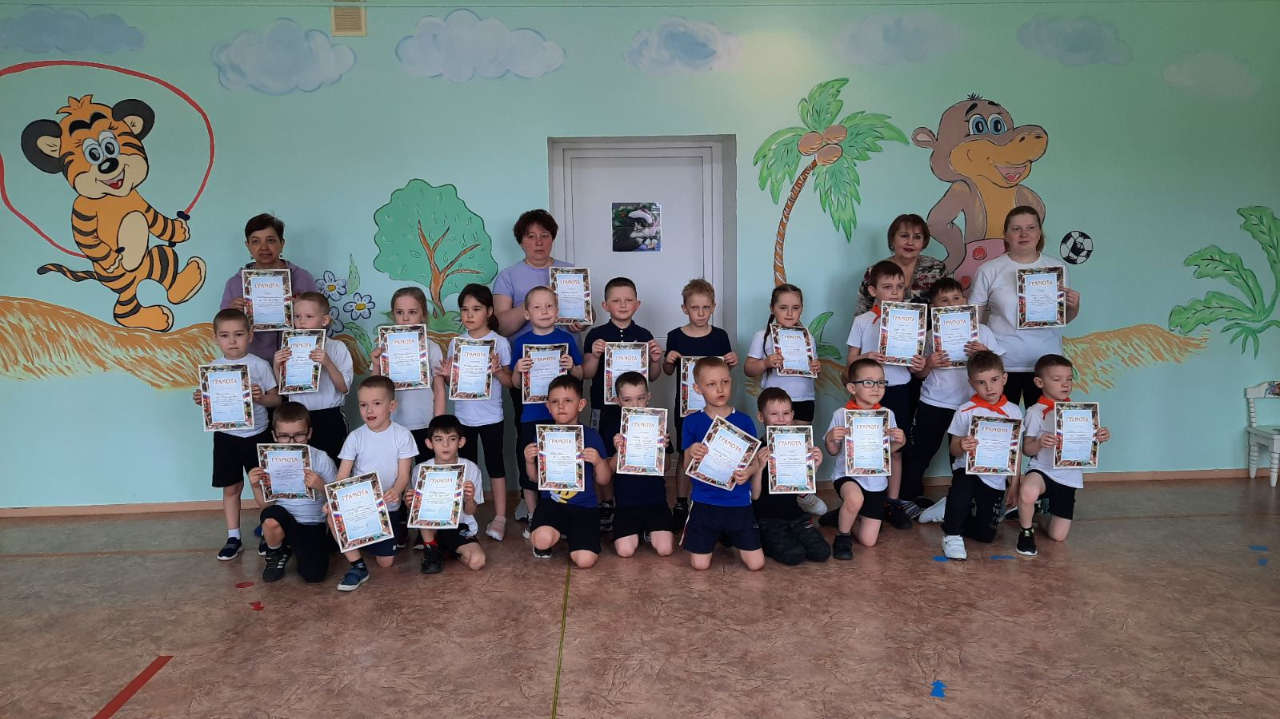

Воспитатель Смиренникова С.Н.